

WILLKOMMEN BEI GOETHE
Lernvideos des Goethe-Instituts Ljubljana
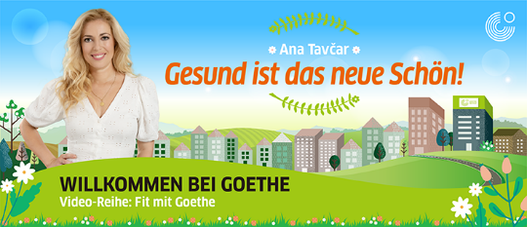

Arbeitsblätter zum Video

Autorin: Marjetka Marko, DaF-Lehrerin
Zielgruppe: Sekundarbereich
Sprachniveau: A2-B1
Lernziele: Schüler und Schülerinnen können:
- wichtige Informationen im Video zum Thema Gesund ist das neue Schön verstehen.
- Komplimente machen.
- Gesundheitswasser zubereiten und eine natürliche Hautcreme herstellen.
- ihre eigene Meinung ausdrücken und sie begründen.
Fotos: www.colourbox.de
Zum Video: Starte das Video, indem du auf den Link/ das Bild klickst oder den QR-Code einscannst: https://youtu.be/hNwlUiA0YzI
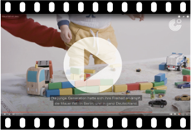


.

Vor dem Sehen

Übung 1: Schreib die Wörter aus dem Kasten zu den passenden Fotos.
der Ingwer das Aloe Vera Gel das Gesundheitswasser die Flüssigkeit
die Minze die Schneckentherapie der Kamillenteeextrakt die Haut gesättigte Fettsäuren die Bewegung die Antioxidantien

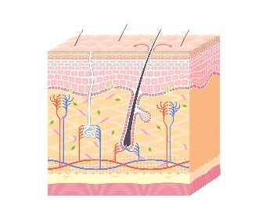  1. | 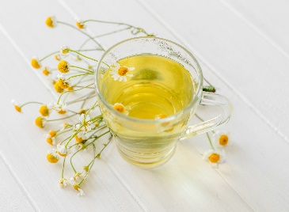  2 |  | 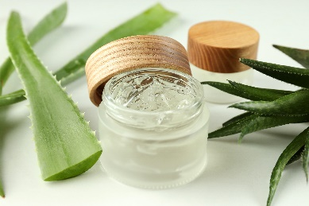  3
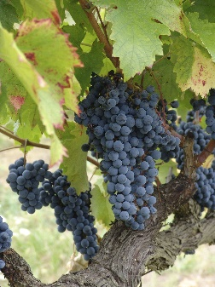  3 | 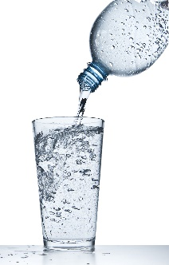  4 |  | 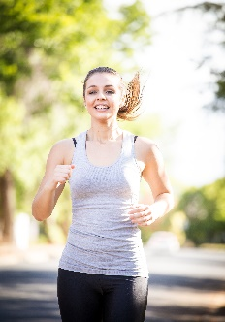  5
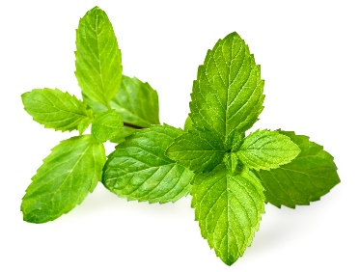  7 | 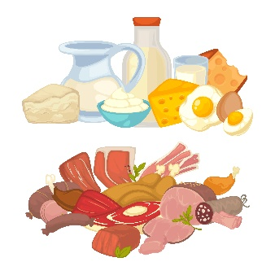  8 |  | 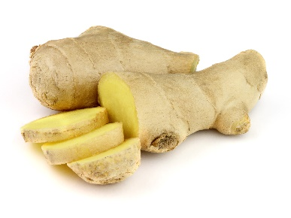  9
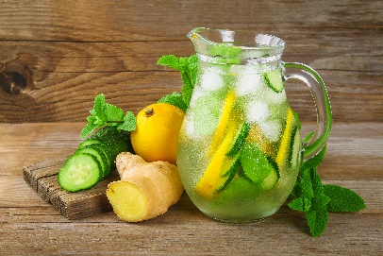  10 |  | 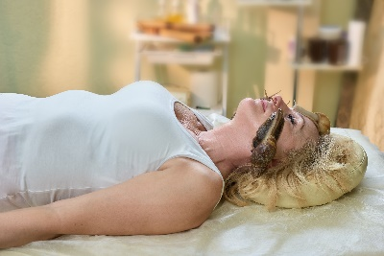  11  die Schneckentherapie
Übung 2: Was passt zusammen? Verbinde.
1 die Bewegung |  | A das Wasser
2 die Flüssigkeit |  | B der Ingwer, die Gurke,  die Minze, die Zitrone
3 das Anti-Aging-Lebensmittel |  | C das Aloe Vera Gel,  der Kamillenteeextrakt
4 die Schneckentherapie |  | D körperliche Aktivität
5 die Allroundcreme |  | E die Weintrauben
6 das Gesundheitswasser |  | F die Haut
Übung 3: Welche Wortteile passen zusammen? Verbinde und schreib die Wörter mit dem passenden Artikel auf die Linie unten. Verwende jedes Wort nur einmal.
1 Fett |  | A Wasser
2 Gesundheits- |  | B Trauben
3 Schnecken |  | C Lebensmittel
4 Wein |  | D Creme
5 Kamillen |  | E Säure
6 Anti-Aging |  | F Tee
7 Allround |  | G Therapie
_die Fettsäure,______________________________________________________________________
______________________________________________________________________________________
______________________________________________________________________________________
______________________________________________________________________________________

Während des Sehens

Beim 1. Sehen: Mach bitte Übung 4.

Übung 4a: Schönheits- und Gesundheitsquiz. Sieh dir das Video von 0:10 bis 5:31 Min an und beantworte kurz die Fragen 1-5.

1. Wie viel Bewegung braucht man, um gesund und fit zu sein?
______________________________________________________________________________
2. Wie viel Wasser sollte man täglich trinken?
______________________________________________________________________________
3. Was verfärbt deine Zähne unschön?
______________________________________________________________________________
4. Was gilt als Anti-Aging- oder Verjüngungslebensmittel?
______________________________________________________________________________
5. Was kann deine Haut besonders zart und schön machen?
______________________________________________________________________________

Übung 4b: Sieh dir das Video von 0:10 bis 5:39 Min nochmals an und überprüfe deine Ergebnisse.

Übung 4c: Welche Informationen im Schönheits- und Gesundheitsquiz findest du interessant? Welche Informationen waren neu für dich? Schreib die Antwort auf die Linie.

_________________________________________________________________________________________
__________________________________________________________________________________________________________________________________________________________________________________________________________________________________________________________________________________
Beim 2. Sehen: Mach bitte Übung 5.
Übung 5a: Rezept für eine Allroundcreme. Sieh dir das Video von 5:39 bis 6:40 Min an. Notiere die Zutaten und ergänze die Verben im Text.

Allroundcreme
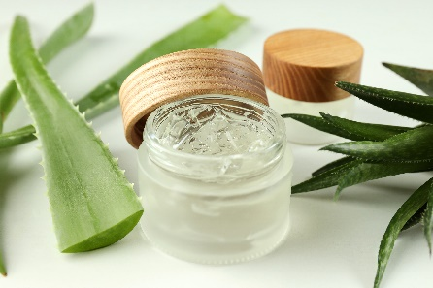

Zutaten:  ___________________________________ (1)  ___________________________________ (2) | Zubereitung:  Du ________________ (3) Aloe Vera Gel und Kamillenteeextrakt. Aus beiden Zutaten __________________ (4) du deine selbstgemachte Creme. Die Creme gibst du in eine Dose.

Übung 5b: Sieh dir das Video nochmals von 5:39 bis 6:40 Min an und überprüfe die Ergebnisse.

Beim 3. Sehen: Mach bitte Übung 6.
Übung 6a: Rezept für das Gesundheitswasser. Sieh dir das Video von 6:41 bis 7:38 Min an. Notiere die Zutaten und ergänze die Verben im Text.
Gesundheitswasser
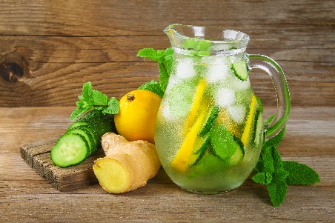

Zutaten:  ___________________________________ (1)  ___________________________________ (2)  ___________________________________ (3)  ___________________________________ (4) | Zubereitung:  Die Zutaten ________________ (3) du in einen Krug. Den Mix __________________ (4) du über die Nacht oder für ein paar Stunden in den Kühlschrank. Und Prost!

Übung 6b: Sieh dir das Video nochmals von 6:41 bis 7:38 Min an und überprüfe die Ergebnisse.
Beim 4. Sehen: Mach bitte Übung 7.

Übung 7: Nun hast du die Zutaten notiert und alle Schritte kennenglernt. Fertige nun eine Allroundcreme an oder bereite das Gesundheitswasser zu. Bei Bedarf kannst du dir das Video nochmals von 5:39 bis 7:38 Min anschauen.

Beim 5. Sehen: Mach bitte Übung 8.

Übung 8a: Komplimente machen glücklich. Verbinde die Satzteile.

1 Du siehst | A umwerfend aus.
2 Du siehst einfach | B wirklich wunderschön.
3 Du strahlst | C ich mich einfach wohl.
4 Mit dir fühle | D der Himmel.
5 Dein Lächeln ist | E schön aus.
6. Deine Haare sind | F Sterne.
7. Deine Augen sind wie | G bezaubernd.
8. Deine Augen leuchten wie | H heute so.

Übung 8b: Sieh dir das Video von 8:35 bis 9:25 Min an und überprüfe deine Ergebnisse.

Übung 8c: Welche Komplimente in 8a gefallen dir? Schreib sie auf die Linie.
________________________________________________________________________________
________________________________________________________________________________
________________________________________________________________________________
________________________________________________________________________________

Nach dem Sehen

Übung 9: Gefällt dir die Allroundcreme, die du selbst gemacht hast? Schmeckt dir das Gesundheitswasser? Dann fotografiere dein(e) Produkt(e) und teile bitte dein(e) Foto(s) mit uns.

Oder

Übung 10: Kennst du ein Rezept für eine Naturcreme oder ein gesundes Erfrischungsgetränk? Dann teile bitte dein(e) Rezept(e) bzw. dein(e) Foto(s) mit uns.

Wir freuen uns auf jede Einsendung von dir.
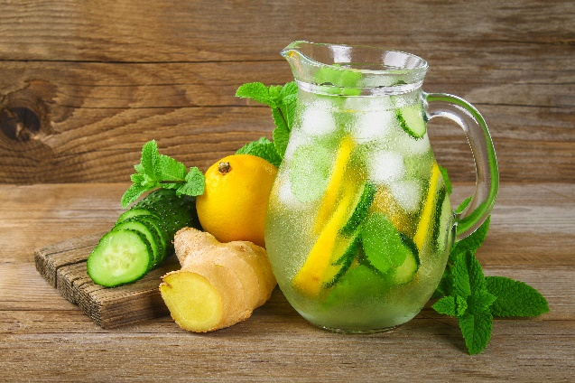
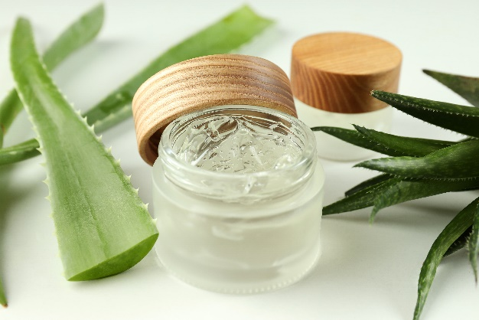

Oder

Übung 11: Machst du Komplimente oder bekommst du sie? Meinst du, dass Komplimente glücklich machen? Schreib deine Meinung dazu und begründe sie.

________________________________________________________________________________
________________________________________________________________________________
________________________________________________________________________________
________________________________________________________________________________
________________________________________________________________________________
________________________________________________________________________________

